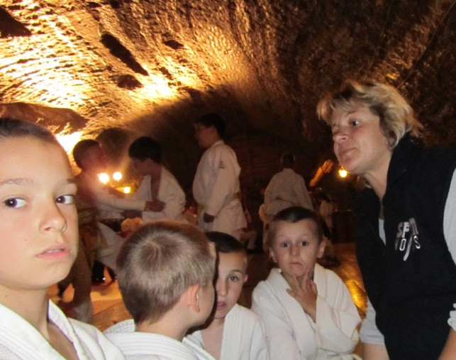
240 METRŮ POD ZEMÍ.
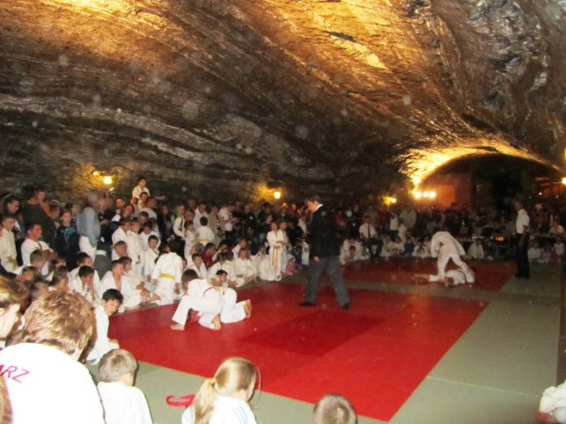
Poslední soutěž jarní části sezóny vybojovali naši judisté o víkendu 19-20 června 2010 v prostorách solného dolu v Polské Bochni. V hloubce 240 metrů se střetli s náročnou mezinárodní konkurencí více než pěti stovek závodníků z dvanácti zemí. Náš klub reprezentovalo 15 chlapců a děvčat v žákovských a dorosteneckých kategoriích. Všichni účastníci zažili zvláštní atmosféru soutěže. Do dolu jsme se svezli výtahem a dále jsme putovali dva kilometry podzemní štolou, která měla stěny a stropy podepřené dřevěnou a ocelovou výztuží. Museli jsme přesně dbát pokynů průvodce, abychom nezbloudili v dalším přilehlém bludišti menších štol, do kterých byl zákaz vstupu. Všude byla zvláštní slaná vůně a vzduch byl vlhký, chladný a ostřejší než na povrchu. V jeskyních vyhloubených při těžbě soli bylo uloženo tatami na které sem, tam ukápla slaná voda ze stropu. Vše zde bylo slané. Stačilo jen ochutnat. Solný důl v Bochni patří k nejstarším a největším v Evropě. Dnes je využívám především jako turistické a rehabilitační centrum. Někteří z nás využili také možnosti exkurze do rozlehlého podzemí, kde se blíže seznámili s životem a prací horníků, mohli se svést důlním vláčkem, nebo proplout zatopené štoly na loďkách. Pro všechny to byl úžasný zážitek.
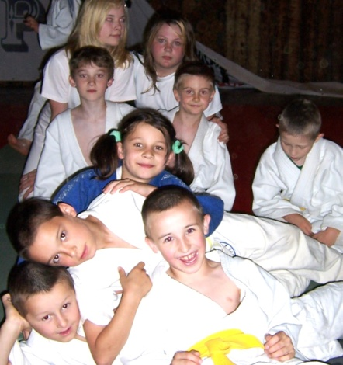
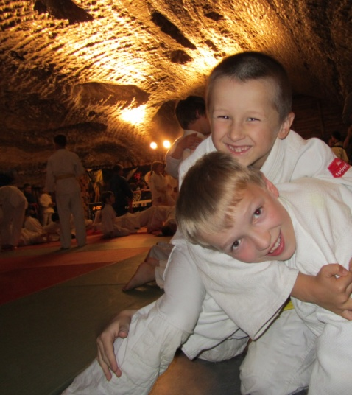
Soutěž, která byla dotována překrásnými a hodnotnými medailemi a trofejemi byla dlouhá a náročná. Jedinou zlatou medaili vybojovala v těžké váze Marie Dužíková, která s přehledem porazila Polskou reprezentantku se zeleným pásem. Krásné druhé místo vybojoval Luděk Kubíček, který až ve finále podlehl zkušenějšímu soupeři. Luďa při svém výrazném vedení na 7 bodů nedokázal zareagovat na strhovou techniku, která je v Českém judu pro mládež zakázána. S těmito technikami měli problémy také další naši judisté, kteří na ně neznali kvalitní obranu a tvrdě dopadali na záda. Bronzovou medaili vybojoval benjamínek Ondřej Chlopčík, starší žákyně Natálie Jeziorská a mladší žákyně Lucie Bilková. Všechny kategorie chlapců byly velmi početné a proto zaslouží pochvalu také borci, kteří prohráli v soubojích o třetí příčku. Mimořádně náročnou úlohu měl především Lukáš Janulek, který poznal tvrdost zahraničních závodníků. O třetí příčku ho připravil v prodloužení vyrovnaného utkání právě Ruský závodník, který byl velmi tvrdý. Výbornou práci předvedli Filip Koloušek a Pavel Ivaňiuk. Nečekaně bojovný výkon předvedl Nikolas Hromják a Markéta Olšáková. Smůlu měli Karolína Kubíčková, která zařazena mezi chlapce, neměla v tvrdé konkurenci žádnou šanci. Ondra Karas, David Picka a Marek Měchura zaváhali v prvním kole a jejich soupeři je do oprav nevytáhli. Celkem jsme získali 5 medailí a vybojovali 26 vítězných utkání. Všem borcům děkujeme za vzornou reprezentaci

ÚČAST NA SÉRII SVĚTOVÉHO POHÁRU V MAĎARSKU
Zástupce našeho klubu Vít Jerglík bojoval v barvách České státní reprezentace starších žáků na Světovém Poháru v Maďarském Gyeru, kde předvedl solidní výkon a vítězstvím třech utkání obsadil páté místo. Blahopřejeme.
TÁBOR MÁME ZA SEBOU
Ve dnech od 2.7.do 13.7. 2010 za účasti 60-ti dětí a 11 dospělých se uskutečnil 11. judistický letní dětský tábor v Dolní Lomné, tentokrát se zaměřením na kouzla a čáry. Počasí bylo přímo exkluzivní. Děti byly rozděleny do 5 ti skupin dle věku, měly své vedoucí, vlajky a hymny. Odvážnější spaly ve stanu, ti méně odvážní bydleli v budově. Program byl celodenní, nechyběl kouzelník, hry, soutěže, rukodělné práce, karneval, koupání, táborák, přežití, stezka odvahy, horolezectví, pochod do pralesa, diskotéky, trampolína, branný závod, střelba, módní přehlídka, táborová miss, rukodělné práce a vše co k táboru patří. Co se jídla týče, bylo výtečné, děti měly možnost si přidávat do sytosti a někteří se nám i výrazně přejídaly. Tábor proběhl bez zranění. Všichni byli odvážnější než jindy. Na přežití šla všechna družstva, až na jednotlivce, kteří svůj strach nepřekonali. Stezku odvahy taky většina zvládla. Někteří
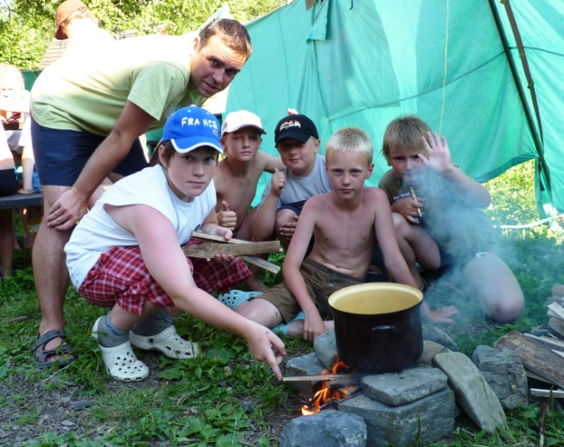
účastníci si stihli zvýšit technické kyu.
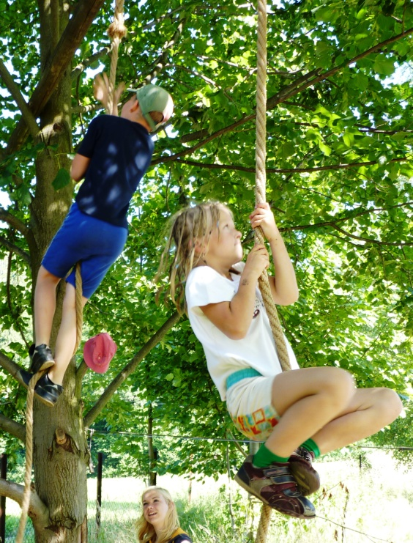
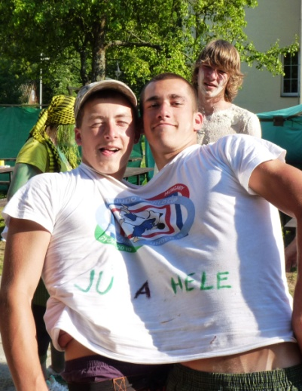
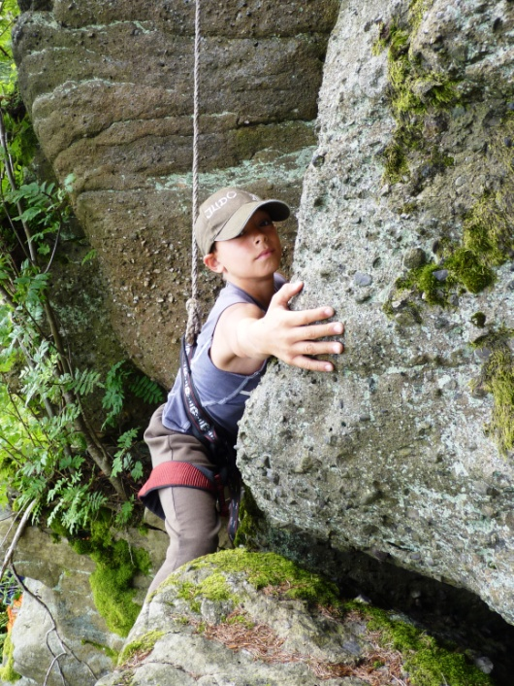

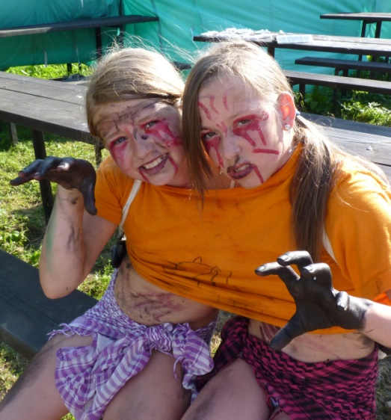
Horolezectví, braný závod, koupání, karneval a další akce přinesly dětem na táboře mnoho krásných zážitků.

